УКРАЇНСЬКИЙ ЖІНОЧИЙ РУХ МАТЕРІ СВІТУ ПРОТИ ВІЙНИ ТА ТЕРРОРИЗМУ | 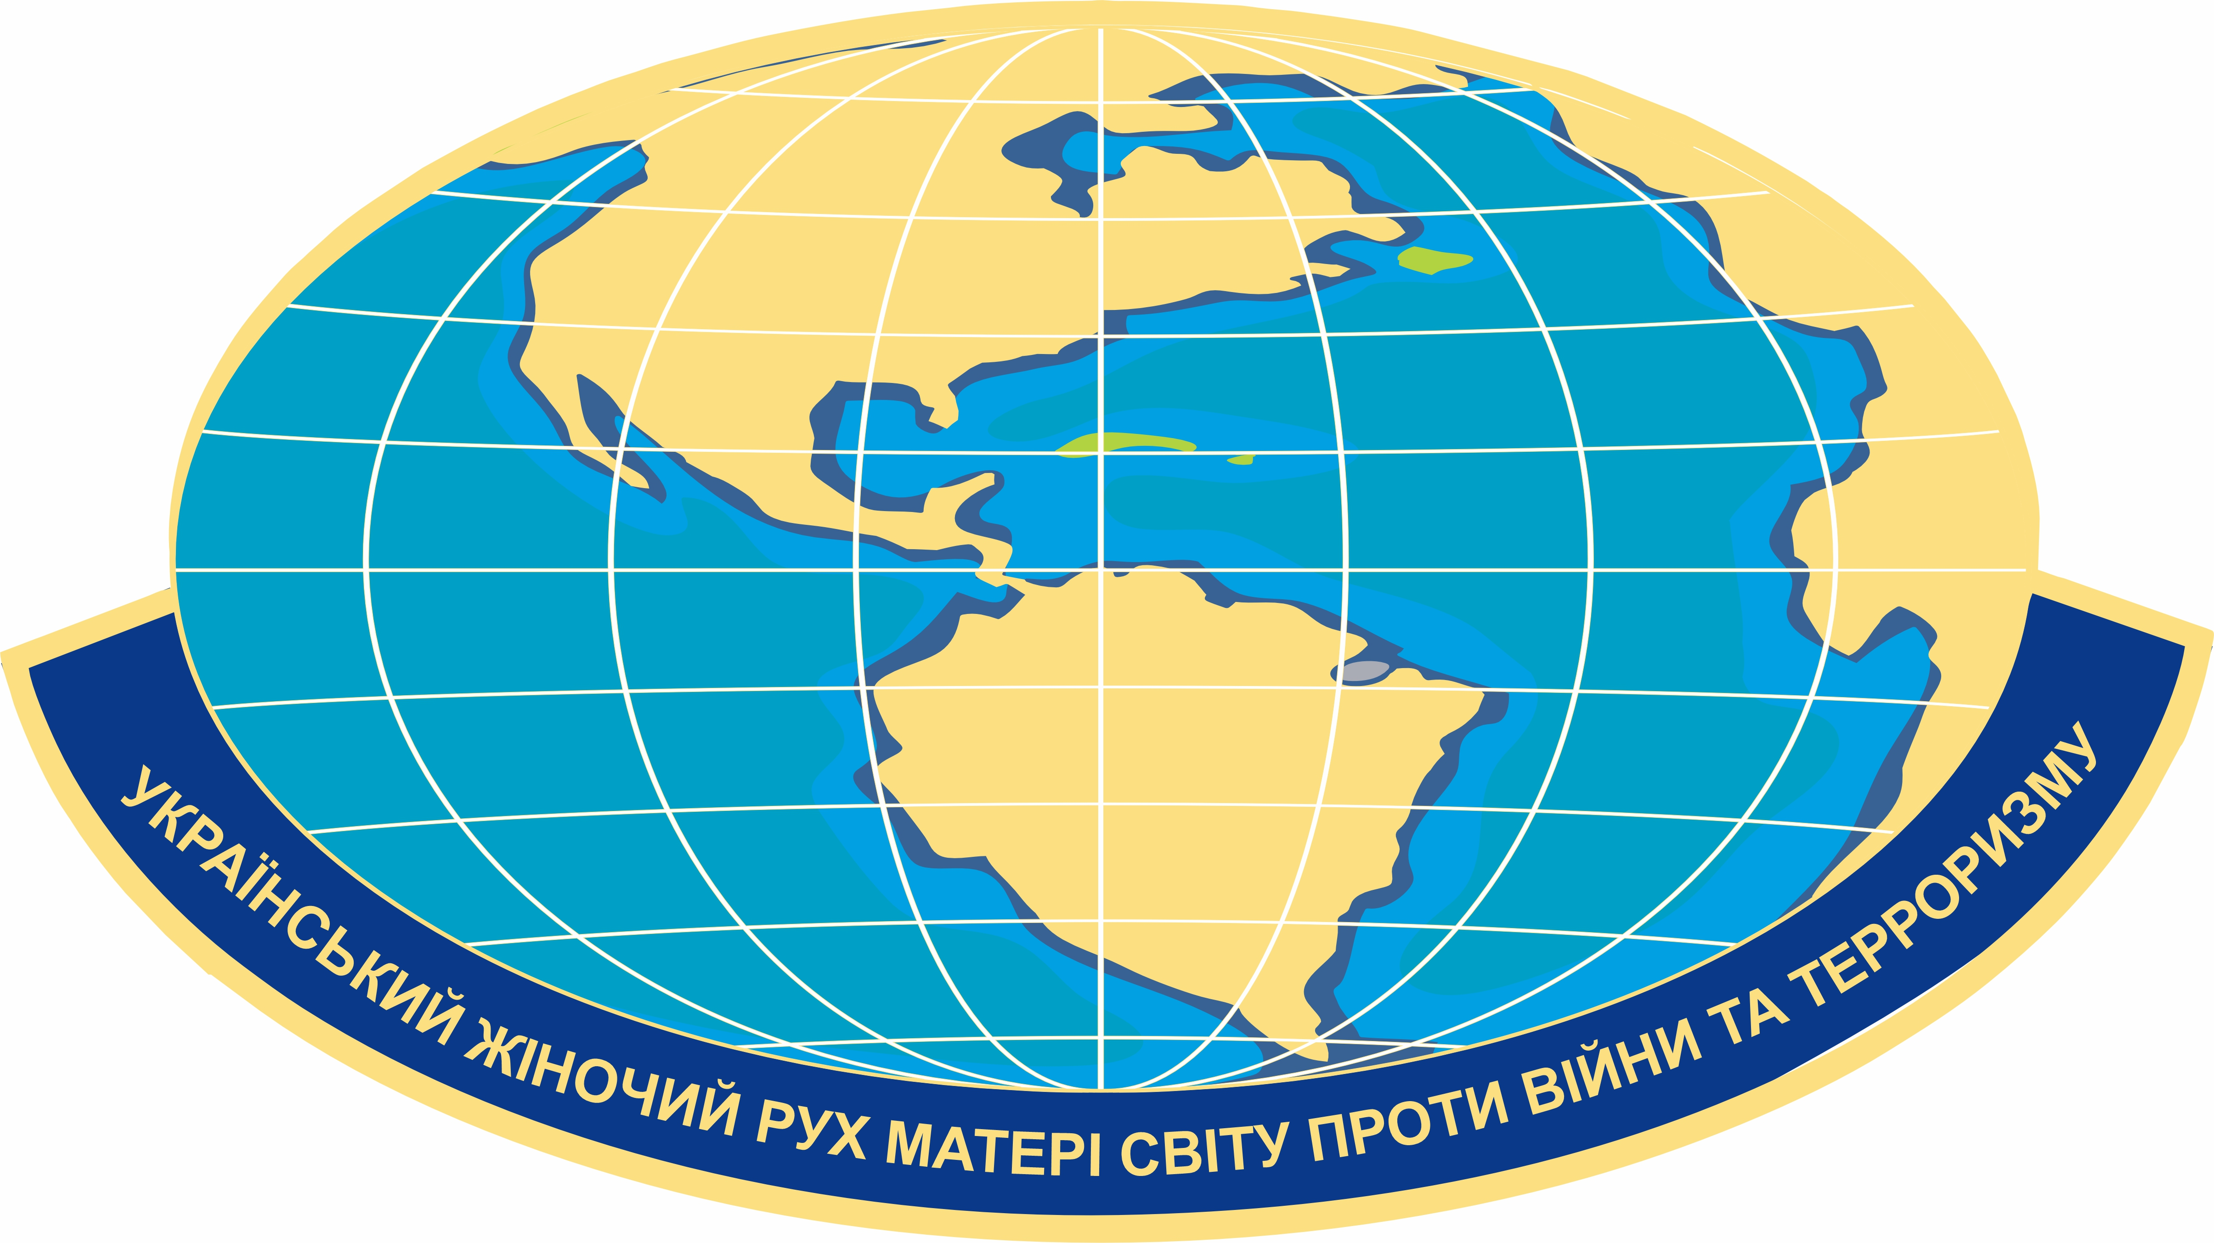 | MOTHER OF THE WORLD UKRAINIAN WOMEN'S MOVEMENT AGAINST WAR AND TERRORISM

р/р - Ua223226690000026006300589972, ЄДРПОУ - 39351325, МФО - 322669
Україна О3О4О м. Київ проспект Голосіївський 87"Л"
www.stolica-ua.com, fondvvv@ukr.net, +38 097-663-47-51 (Viber) +38 050-141-08-76 (WhatsApp)
РІШЕННЯ ЗАСНОВНИКІВ
Від 30вересня 2024року № 2-9/24

- СТВОРИТИ МІЖНАРОДНИЙ ТРИБУНАЛ ЖУРНАЛІСТСЬКИХ РОЗСЛІДУВАНЬ ВОЄННИХ ЗЛОЧИНІВ ВЧИНЕНИХ ПРОТИ САМОСТІЙНОЇ УКРАЇНСЬКОЇ ДЕРЖАВИ УКРАЇНИ З ТАКОЮ Ж НАЗВОЮ ТА З ЄДНАТИ ЙОГО З КОМІТЕТОМ БЕЗПЕКОВОЇ ІНФОРМАЦІЇ УКРАЇНСЬКОЇ МІЖНАРОДНОЇ ПРЕС-СЛУЖБИ В ОДИН КОМІТЕТ -ЗАТВЕРДИТИ ВІДПОВІДНЕ ПОЛОЖЕННЯ .
- НА ОСНОВІ КОМІТЕТУ «ПРАВОВОЇ ДОПОМОГИ ЗАХИСТУ ПРАВ МАТЕРІ та ДИТИНИ ЩО ВИМУШЕНО ПЕРЕБУВАЮТЬ ЗА КОРДОНОМ РОЗРОБИТИ ПРОЕТ та запустити в дію « ПОВЕРНЕННЯ ДІТЕЙ ДОДОМУ» спільно з БЛАГОДІЙНИМ ФОНДОМ « АМЕРИКА УКРАЇНІ» ЗГІДНО ДОГОВОРУ ПРО ВЗАЄМОДІЮ І СПІВПРАЦЮ
- СТВОРИТИ РЕДКОЛЕГІЮ та здати до друку КНИГУ « ДРУГА СВІТОВА ПОДОРОЖ НАРОДНОЇ ДИПЛОМАТІЇ» УКРАЇНСЬКОЮ ТА АНГЛІЙСЬКОЮ МОВОЮ З МЕТОЮ РОЗПОВСЮДЖЕННЯ КНИГИ «УКРАЇНСЬКА ПІСНЯ ЗА КОРДОНОМ « США та ЄВРОПІ ЗА КОШТ БЛАГОДІЙНОГО ФОНДУ « АМЕРИКА УКРАЇНІ « ЗАПАТЕНТУВАТИ КНИГУ В США
- НАГОРОДИТИ СВІТОВИХ ЛІДЕРІВ ДОНАЛЬДА ДЖЕЙ ТРАМПА , ЕМАНУЄЛЯ МАКРОНА та ФРАНЦУЗКИЙ ЛЕГІОН в Україні НАЙВИЩОЮ НАГОРОДОЮ - ОРДЕНОМ ЗОЛОТОЮ ЗІРКОЮ « ЗА МИР ТА СВОБОДИ САМОСТІЙНОЇ УКРАЇНСЬКОЇ ДЕРЖАВИ УКРАЇНИ ЯКІ ДОПОМАГАЮТЬ УКРАЇНСЬКОМУ НАРОДУ ВІДСТОЯТИ СВОЮ ДЕРЖАВНІСТЬ МИР І СВОБОДУ ТА ЗАХИСТИТИ НАШУ ЗЕМЛЮ ВІД ВОЄННОГО ЗЛОЧИНЦЯ ВЛАДІМІРА ПУТІНА.
- НАГОРОДИТИ ДУХОВНОГО ЛІДЕРА УКРАЇНСЬКОЇ НАЦІЇ ЙОГО СВЯТІСТЬ ПАТРІАРХА САМОСТІЙНОЇ УКРАЇНСЬКОЇ ДЕРЖАВИ ФІЛАРЕТА -ОРДЕНОМ ЗОЛОТОЮ ЗІРКОЮ « ЗА МИР ТА СВОБОДИ САМОСТІЙНОЇ УКРАЇНСЬКОЇ ДЕРЖАВИ УКРАЇНИ» ЗА ДЕРЖАВНИЦЬКУ ПОЗИЦІЮ, САМОПОЖЕРТВУ -ВЕЛИКУ СПОДВИЖНЕЦЬКУ ПРАЦЮ -ІСТОРИЧНЕ СЛУЖІННЯ ДЕРЖАВІ УКРАЇНІ І УКРАЇНСЬКОМУ НАРОДУ .
- Контроль за виконанням рішення ТА ОФОРМЛЕННЯ ВІДПОВІДНИХ ДОКУМЕНТІВ ЗГІДНО ЧИННОГО ЗАКОНОДАВСТВА БЕРЕМО НА СЕБЕ – РАДУ ЗАСНОВНИКІВ УКРАЇНСЬКОГО ЖІНОЧОГО РУХУ «МАТЕРІ СВІТУ ПРОТИ ВІЙНИ І ТЕРРОРИЗМУ»

Голова жіночого руху
Заслужений працівник
соціальної сфери України Валентина Еліас

